DAFTAR PUSTAKA
Anfal, A. (2020). Pengaruh Kualitas Pelayanan Dan Citra Rumah Sakit Terhadap Tingkat Kepuasan Pasien Rawat Inap Rumah Sakit Umum Sundari Medan Tahun 2018. Excellent Midwifery Journal, 3(2), 1–19.
Abidin, Zaenal, Degesha Alkrytania, and Ihda Novia Indrajati. "Analisis Bahan Apron Sintetis Dengan Filler Timbal (Ii) Oksida Sesuai Sni Untuk Ppoteksi Radiasi Sinar-X." Jurnal Forum Nuklir. Vol. 9. No. 1. 2017.
Ayu, D., Setiani, O., & Hanani, Y. (2016). Hubungan Masa Kerja dan Lama Kerja dengan Kadar Timbal (Pb) dalam Darah Pada Bagian Pengecatan, Industri Karoseri Semarang. Kesehatan Masyarakkat, 4, 758–765.
Apd, D., Radiasi, P., Instalasi, D. I., Usfinit, Y. K., Wahyuni, F., Si, M., Aryati,K. E., & St, S. (2020).
Bapeten. (2020). Peraturan Badan Pengawas Tenaga Nuklir Republik Indonesia Nomor 4 Tahun 2020 Tentang Keselamatan Radiasi Pada Penggunaan Pesawat Sinar-X Dalam Radiologi Diagnostik Dan Intervensional. Peraturan Badan Pengawas Tenaga Nuklir Republik Indonesia, 1–52.
Diniati, A., Rahayu, E. P., Jepisah, D., & ... (2021). Evaluasi Penerapan Keselamatan Dan Kesehatan Kerja Di Instalasi Radiologi Rumah Sakit Madani Kota Pekanbaru. Jurnal Sistem …, 6(38), 61–66.
Henry, D., Ackerman, M., Sancelme, E., Finon, A., Esteve, E., Nwabudike, L. C., Brancato, L., Itescu, S., Skovron, M. L., Solomon, G., Winchester, R., Learning, M., Cookbook, R., Husain, Z., Reddy, B. Y., Schwartz, R. A., Brier, J., Neal, D. E., Feit, E. M., … Rello, J. (2020). Journal of the European Academy of Dermatology and Venereology, 34(8), 709.e1-709.e9.
Info, A. (2021). 72-Article Text-4641-1-10-20220921. 2(1), 120–123.
Kemenkes RI. (2020). Permenkes No 3 Tahun 2020 Tentang Klasifikasi dan Perizinan Rumah Sakit. Tentang Klasifikasi Dan Perizinan Rumah Sakit, 3,1–80 Mauliku, N. E., & Ramadani. (2019). Hubungan Paparan Radiasi Sinar X Dengan Kadar Hematologi Pada Radiologi Rumah Sakit Purwakarta. Jurnal Teras Kesehatan, 2(2), 26–31.
Nugraha, F. S., Shidiq, M. J., & Rahayu, S. (2019). Analisis Algoritma Klasifikasi Neural Network Untuk Diagnosis Penyakit Kanker Payudara. Jurnal Pilar Nusa Mandiri, 15(2), 149–156.
Nugraheni, F., Anisah, F., & Susetyo, G. A. (2022). Analisis Efek Radiasi Sinar-X pada Tubuh Manusia. Prosiding SNFA (Seminar Nasional Fisika Dan Aplikasinya), 1(1), 19–25.
Oemiati, R., & Umar, A. F. (2021). Review Penelitian K3 di Bagian Radiologi Rumah Sakit. Jurnal Persada Husada Indonesia, 8(29), 15–23.
RIKOMAH, Setya Enti. Farmasi Rumah Sakit. Deepublish, 2017.
Sugiyono , Haryono, Eko. "Metodologi Penelitian Kualitatif Di Perguruan Tinggi Keagamaan Islam." An-Nuur 13.2 (2019)
Taufiq, V., Milvita, D., Sofyan, H., & S., A. O. (2024). Evaluasi Kelayakan dan Efektivitas lead apron sebagai Alat Pelindung Diri di Instalasi Radiologi. Jurnal Fisika Unand, 13(1), 110–116.
Wardani, T. S., & . S. (2022). Analisis Pemahaman Mahasiswa Pendidikan Fisika Universitas Jember Terhadap Manfaat Serta Dampak Sinar-X Bagi Kesehatan. Karst : JURNAL PENDIDIKAN FISIKA DAN TERAPANNYA, 5(1), 28–38. H
Yoshandi, Mohammad. 2019. “Sriwijaya Journal of Radiology and Imaging Research Assessment of Radiation Protection Practices in Diagnostic Radiology Facilities In.” 14–26.
Yulita, I. I., Widjasena, B., & Jayanti, S. (2019). Faktor Yang Berhubungan Dengan Disiplin Penggunaan Alat Pelindung Diri Pada Penyapu Jalan Di Kota Semarang. Jurnal Kesehatan Masyarakat, 7(1), 330–336.
Zavihatika, S., Syari, W., & Noor Prastia, T. (2020). Analisa Kebutuhan Tenaga Kerja Radiologi Dilihat Dari Beban Kerja Di Instalasi Radiologi Rumah Sakit Islam Bogor Tahun 2020. Promotor, 3(5), 522–529.

LAMPIRAN

Lampiran 1 : Surat Izin Penelitian
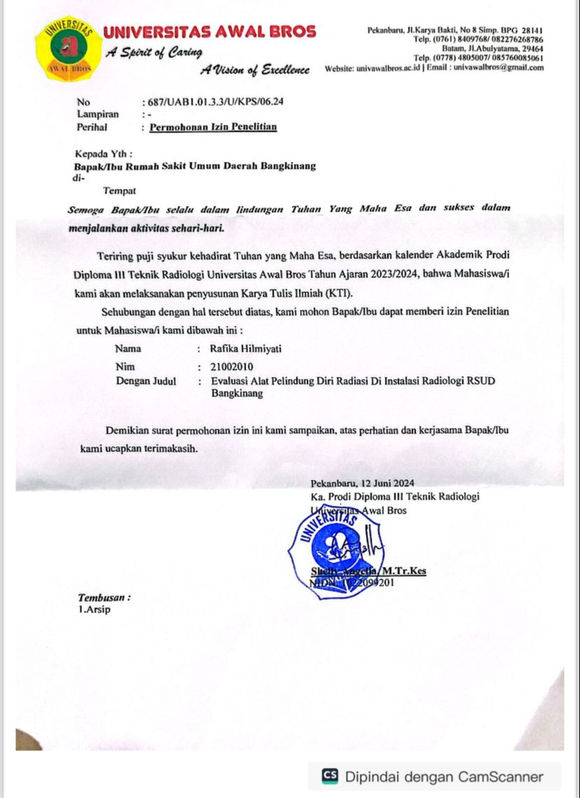

Lampiran 2 : Surat balasan izin penelitian
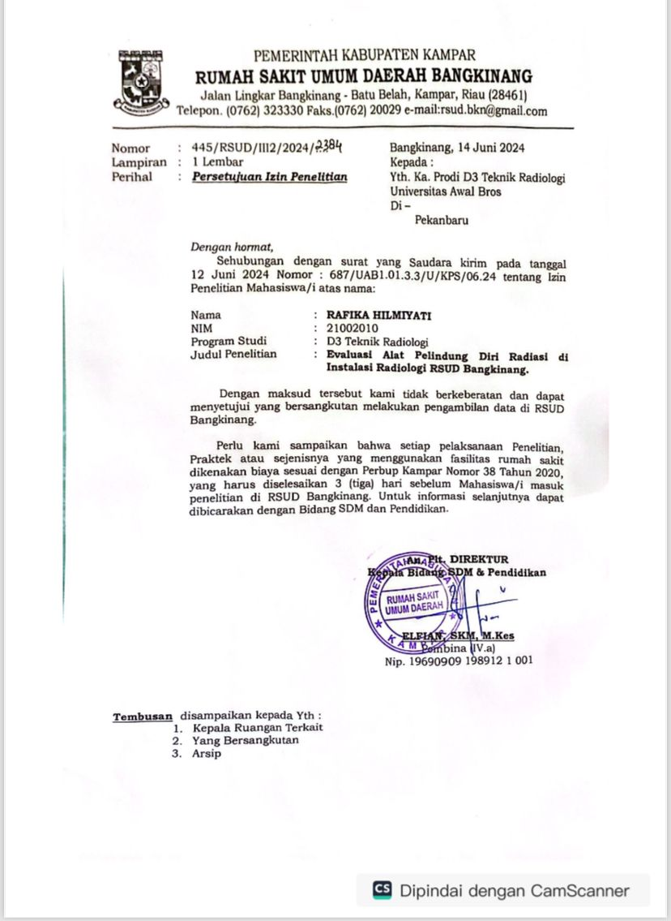

Lampiran 3 : Permohonan Etik
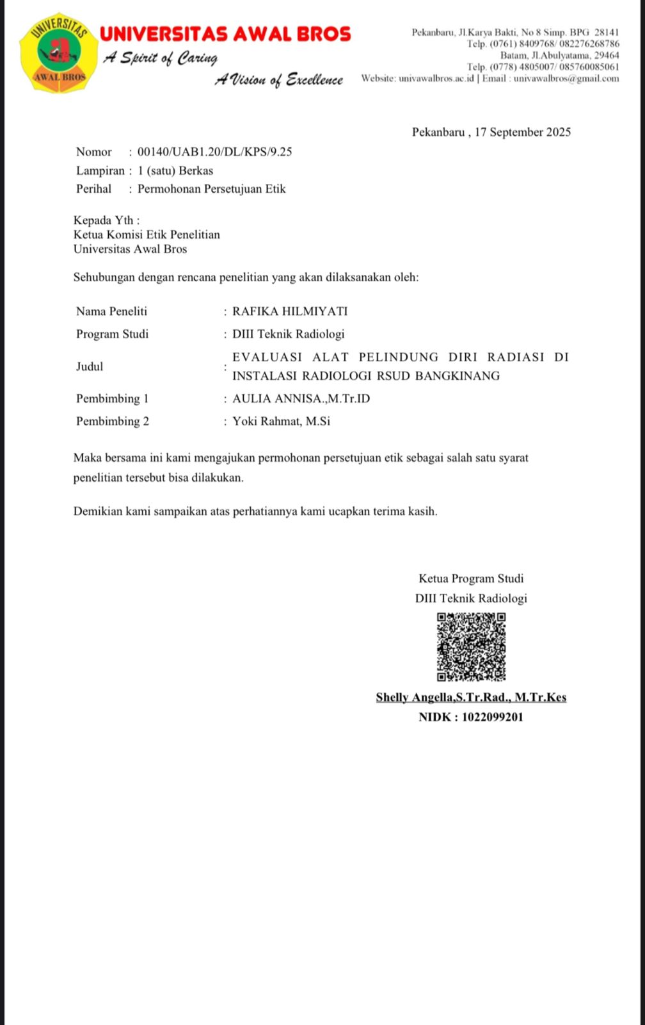

Lampiran 4 : Surat Kode Etik
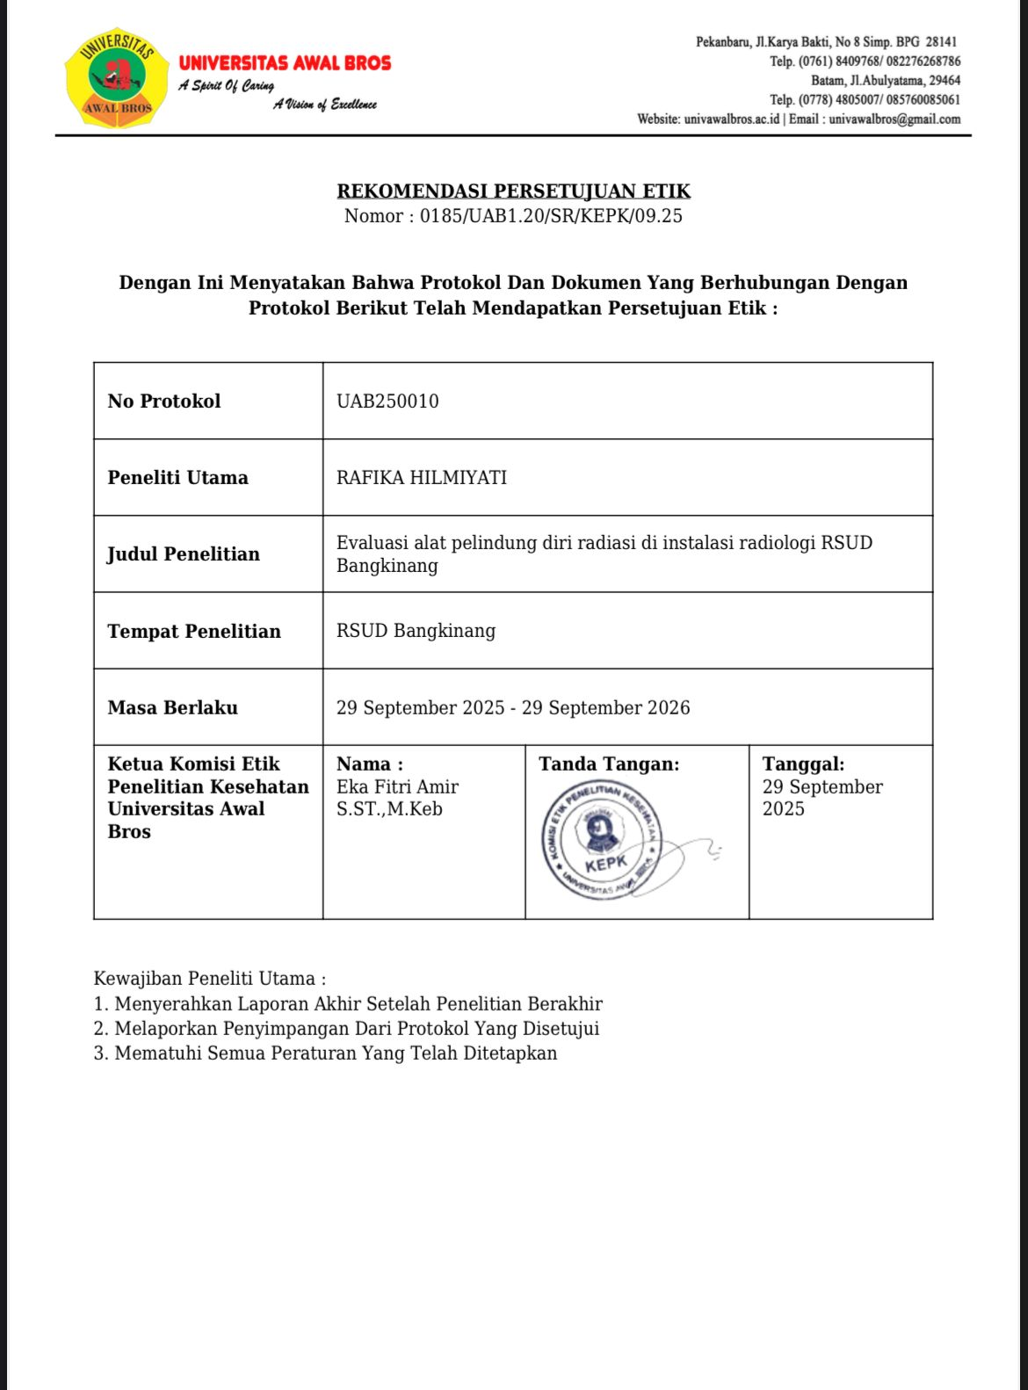

Lampiran 5 : Apron
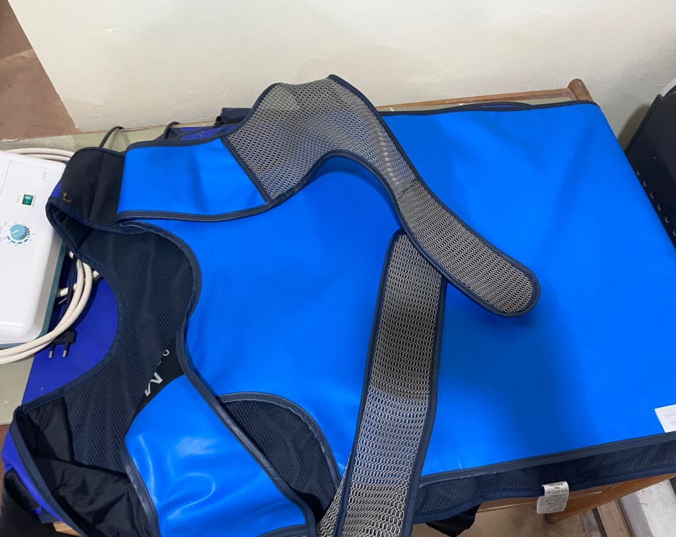

Lampiran 6 : Konvensional
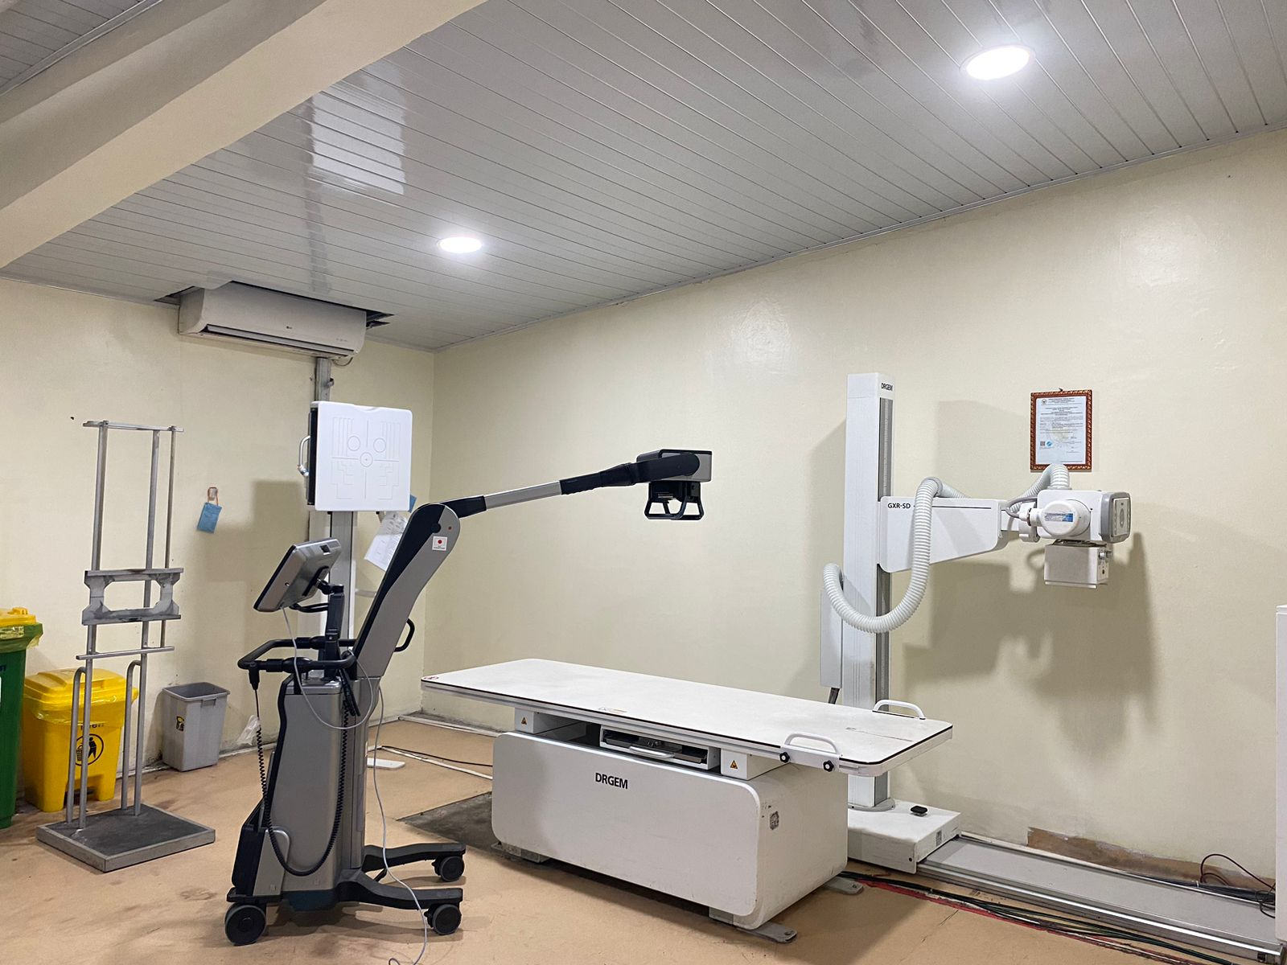

Lampiran 7 : Lembar Konsul Pembimbing 1
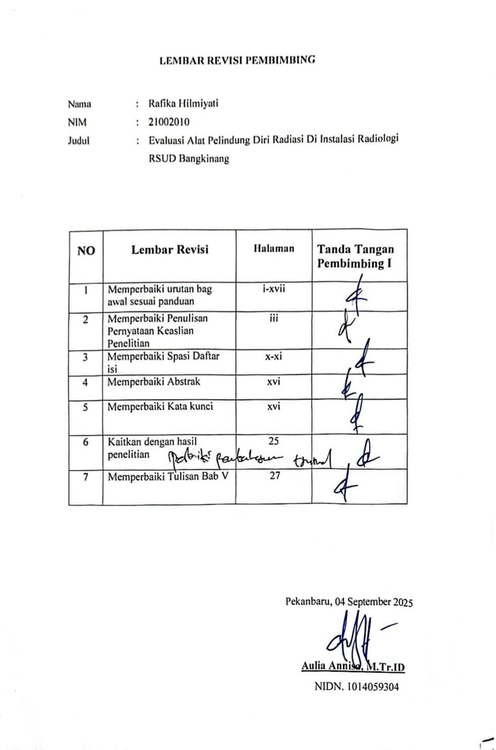

Lampiran 8 : Lembar Konsul Pembimbing 2
